Trabajo Práctico de Simulación N° 2

Se deberá enviar:
- El algoritmo y el código de los programas de Matlab utilizados.
- Gráficos y resultados obtenidos.
- Conclusiones.
- Otras simulaciones o cálculos u observaciones, además de los pedidos, que sean afín con el Trabajo Práctico asignado y que sirvan para enriquecer el TP , a criterio de los integrantes de cada grupo.
- No repetir las explicaciones ya vistas en las clases.

Trabajo Práctico 2.1

- Dada la secuencia aleatoria X(n) del archivo enviado adjunto, estimar los primeros 128 valores de la función de autocorrelación utilizando los estimadores no polarizado y polarizado, compararlos y obtener conclusiones. Normalizarlos y graficar r_{xx}(k) (k=0,…,127).
- Estimar y graficar los coeficientes de correlación parcial φ_{k,k}, k=1,…,127.
- En base a los resultados obtenidos en 1) y 2) qué modelo y de qué orden ajustaría a la secuencia aleatoria X(n). Hallar los parámetros de dicho modelo teniendo en cuenta que la entrada es una secuencia de ruido blanco y Gaussiano con varianza unitaria.
- Calcular analiticamente R_{XX}(k) y r_{xx}(k) (k=0,…,127), graficar y comparar con las estimadas.
- Estimar la densidad espectral de potencia de X(n) usando 2 técnicas:
- La transformada de Fourier de la estimación de la función de autocorrelación.
- La promediación de periodogramas.

Comparar el error de estimación de las dos técnicas con respecto a la teórica.

NOTAS IMPORTANTES

- El estimador no polarizado R_{np} (k) de la función de autocorrelación está dado por (pág. 566-567 del libro de Shanmugan):
R_{np} (k) = 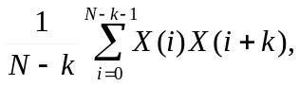 k= 0,1,2,…,127
R_{np} (-k) = R_{np} (k)

donde N es la cantidad de muestras usadas para la estimación.

- El estimador polarizado R_{p} (k) de la función de autocorrelación está dado por (pág. 571 del libro de Shanmugan):
R_{p} (k) = 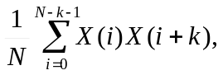 k= 0,1,2,…,127
R_{p} (-k) = R_{p} (k)

donde N es la cantidad de muestras usadas para la estimación.

- Recordar que Matlab no trabaja con índice cero en vectores, por lo tanto el valor de R(0) debe estar en la componente 1 del vector, R(1) en la componente 2, etc.

- Tanto con el estimador no polarizado como con el polarizado estimar y graficar los valores estimados de la autocorrelación R(k) sólo para k ente 0 y 127; y utilizar estos vectores de 128 componentes para calcular las densidades espectrales de potencia.

Trabajo Práctico 2.2

Implementación de un predictor óptimo lineal sobre una grabación de voz

Grabar un archivo de voz de duración mínima de 10 segundos, codificándolo con PCM 64 con ley μ o ley A y realizar los siguientes puntos:

- Escuchar el archivo original.
- Sumar a la señal original S(i) una secuencia de ruido blanco n(i) con varianza σ² (a elegir).
- Calcular predictores lineales óptimos y las correspondientes ganancias de predicción en función del orden del predictor entre 10 y 15, para una relación señal-ruido de entrada constante. Estimar las correlaciones cada 20 ms (160 muestras) y actualizar los coeficientes del predictor óptimo.

La ganancia de predicción está definida como:

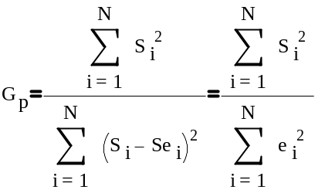

donde ‘S’ es la señal original, ‘Se’ es el predictor, ‘e’ es el error de predicción y N es el total de muestras (~10 segundos –múltiplo de 160 muestras).

